Centro Educacional Brasil Portugal
Rio de Janeiro ____ de __________ de 2020
Nome: ___________________________________
Professora: ________________________________
3º ANO DE ESCOLARIDADE
Atividades para serem realizadas do dia 03/11 até 06/11.
Matérias do 4º Bimestre
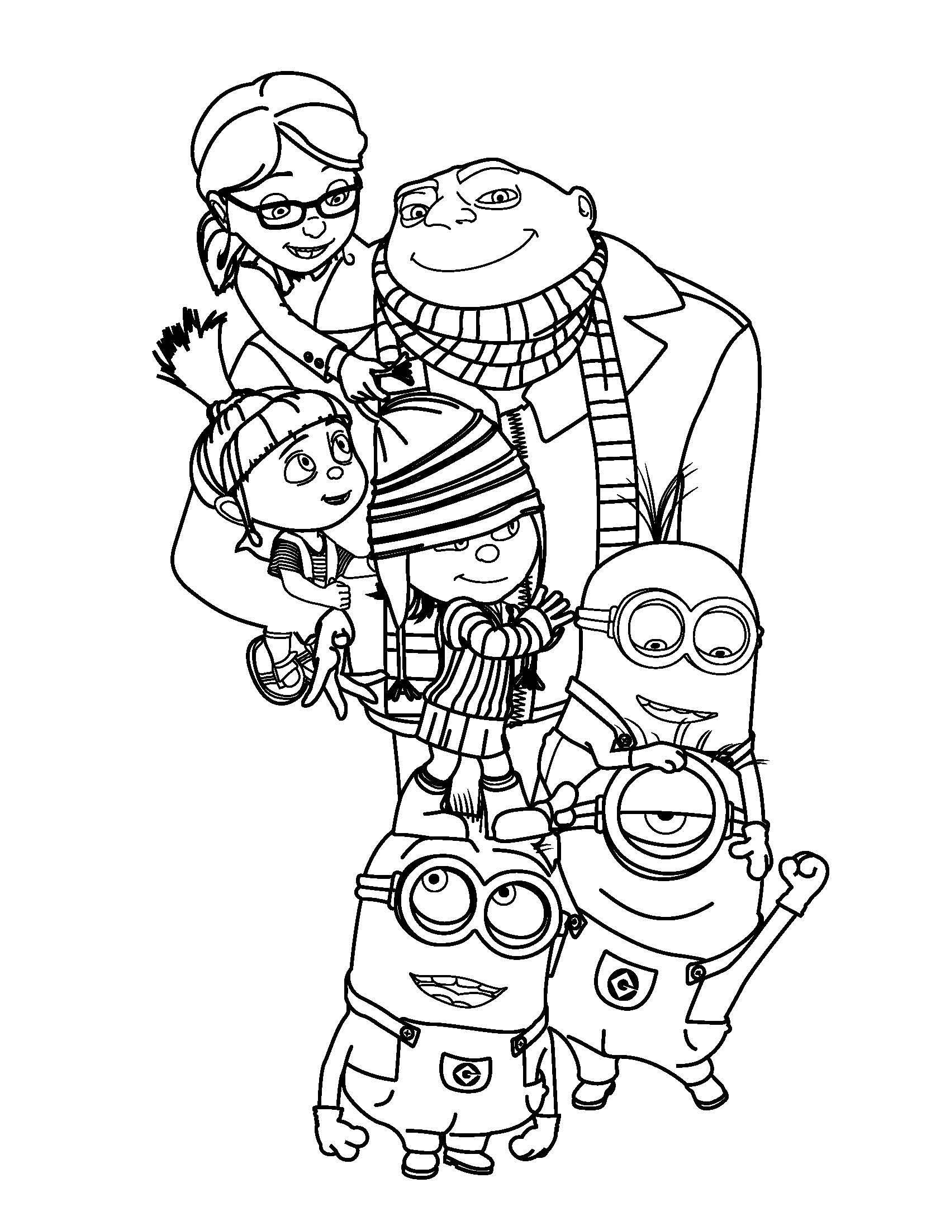

Atividades de Português
Pronomes
Pronomes são palavras que representam nomes dos seres a que se referem, indicando a pessoa do discurso.
Exemplos: eu , tu, ela, você, nós, vós, eles, elas, vocês.

1) Substitua o nome por um pronome. ( 0,5 = 2,5)
Siga o exemplo.
Camila é cuidadosa.
Ela é cuidadosa.
a) O professor ensina os alunos.

_________________________________________________________________

b) As alunas participaram da festa.

_________________________________________________________________

c) O Juiz exige ordem.

_________________________________________________________________
d) Paulo e Carlos estão ausentes.

_________________________________________________________________

e) A menina nada na piscina do clube.

_________________________________________________________________

De olho na dica: Classes Gramaticais: Pronomes Pessoais retos
Acesse o link https://youtu.be/NTXMsMKSN9Q

2) Complete com o pronome correto.( 0,3 = 1,8)

a) ___________ entrou na sala.

b) ___________ iremos ao cinema.

c) ____________ viajaram ontem.

d) ____________ falaste a verdade.

e) ____________ cantais muito.

3) Circule os pronomes destas frases.( 0,3 = 1,2)

a) Ela cantou muito bem.

b) Ele e eu andamos de patins.

c) Tu sabes nadar?

d) Vocês descobriram a resposta certa?

4) Complete as frases com um pronome adequado.( 0,3 = 1,8)

a) Este caderno é para _________________ fazer minhas anotações.

b) Conversaram muito e não há nada pendente entre ______________.

c) Marisa ficou decepcionada. É difícil para ________ aceitar que não foi aceita no time.

d) O presente está destinado ao Carlos.
Quem trouxe isto para ___________________ ?

e) Marta e João estavam calados. Para mim está claro que _________________
fizeram a bagunça.

f) Já pedimos à Júlia para não sair. E ela saiu sem ________________sabermos.

5) Substitua os pronomes por nomes próprios: ( 0,5 = 1,5)

a) Ele queria comprar um relógio.

_________________________________________________________________

b) Eles trabalham no circo.

__________________________________________________________________

c) Nós lutamos pela paz.

__________________________________________________________________

6) Forme frases com os pronomes abaixo: ( 0,3 = 1,2)

a) Eu ____________________________________________________________

b) Ele ___________________________________________________________

c) Você __________________________________________________________

d) Elas __________________________________________________________

Realize as atividades do livro de português 220 até 227.

Atividades de ciências

Mudanças de estado da água.

Mudanças de estado da água. | Nome | Exemplo
De sólido para líquido | Fusão | Derretimento do gelo
De líquido para gasoso | Evaporação | O vapor que se desprende durante a fervura da água.
De gasoso para líquido | Condensação | O vapor, ao encontrar uma temperatura mais baixa ( na tampa de uma chaleira), transforma-se em gotinhas de água.
De líquido para sólido. | Solidificação | Formação do gelo.

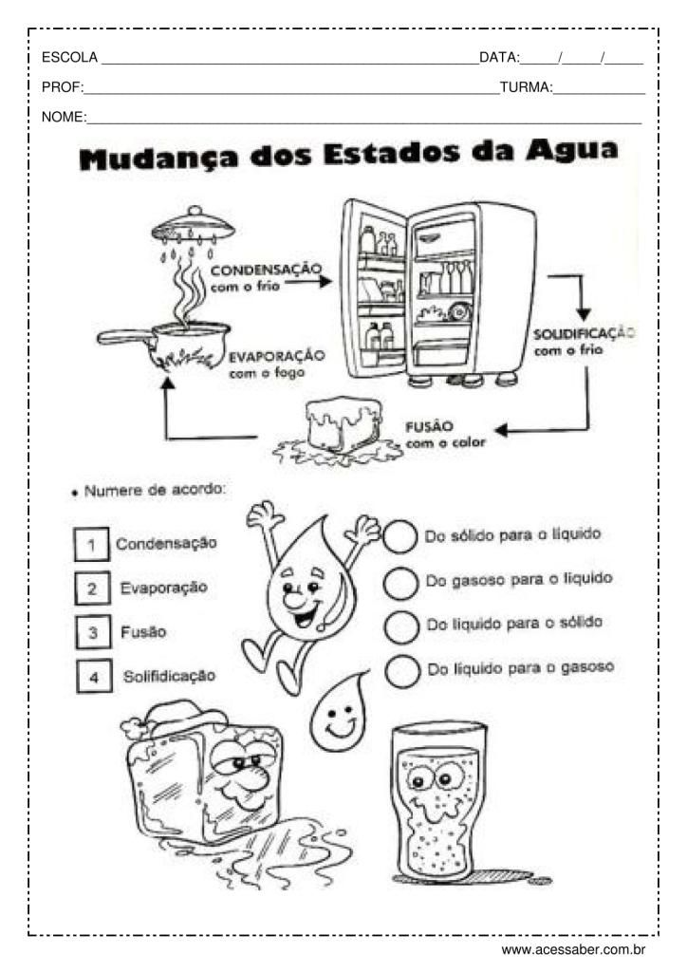
1) Numere de acordo. ( 0,3 = 1,2)

( 1 ) condensação ( ) Do sólido para o líquido.

( 2 ) Evaporação ( ) Do gasoso para o líquido.

( 3 ) Fusão ( ) Do líquido para o sólido.

( 4 ) Solidificação ( ) Do líquido para o gasoso.

De olho na dica: As mudanças de estado da matéria-Fusão, Vaporização, Condensação e Solidificação
Acesse o link https://youtu.be/WXAst3FkBSE

2) Procure no caça palavras o nome das mudanças de estado físico da água.
( 0,3 = 2,4 )
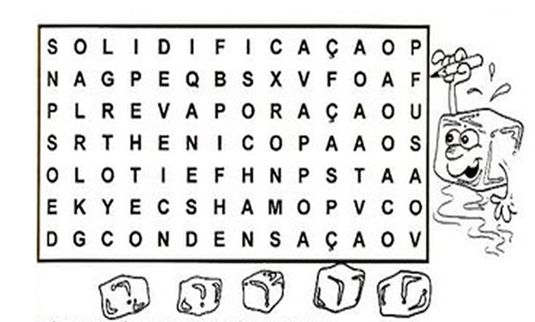
Agora, complete com o nome das mudanças.
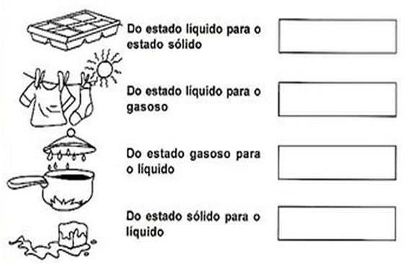

3) Numere na ordem certa as cenas, e complete-as de acordo a mudança de estado da água: ( 0,3= 1,8)
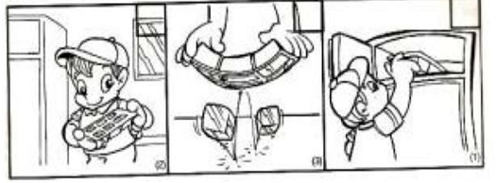

Estava no estado _______________________ transformou-se para o estado __________________
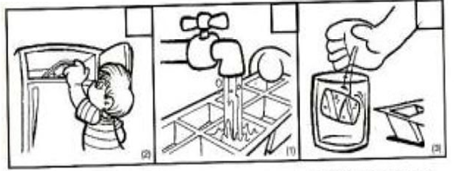

Estava no estado _______________________ transformou-se para o estado __________________
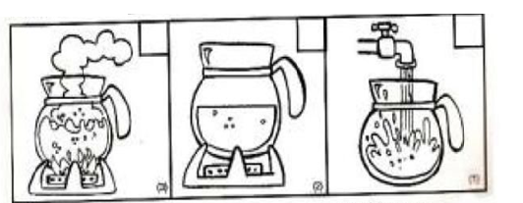

Estava no estado _______________________ transformou-se para o estado __________________

4) Você aprendeu que a água possui três estados físicos. Observe as ilustrações e faça a correspondência:( 0,2 = 0,6 )

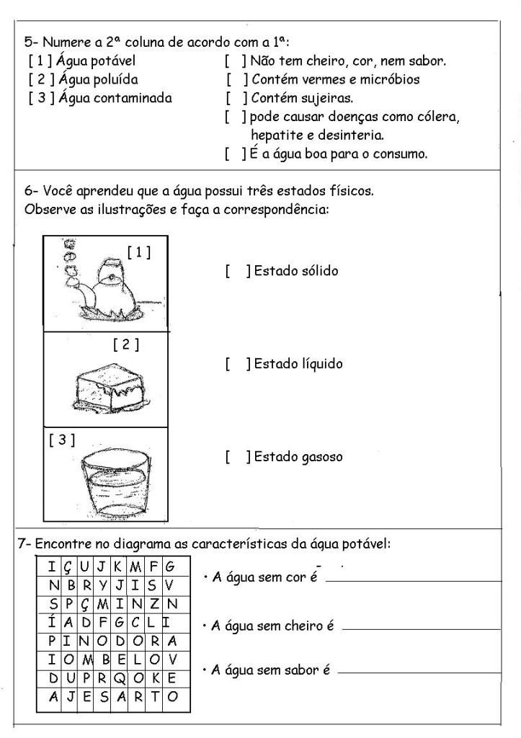
5) Encontre no diagrama as características da água potável.( 0,2 = 0,6)

6) Assinale a alternativa correta: ( 0,4 = 0,8)

A água se transforma em gelo quando ela passa do estado:
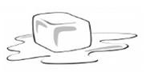
a) ( ) sólido para líquido
b) ( ) líquido para sólido
c) ( ) gasoso para sólido
d) ( ) líquido para gasoso

Observe a tirinha e responda:
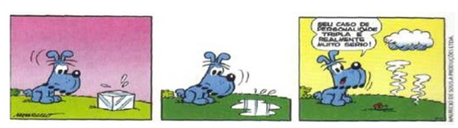

Em que estados físicos a água é encontrada na natureza?
__________________________________________________________________

7) O que é fusão? Dê exemplos.( 0,2)
__________________________________________________________________
__________________________________________________________________
__________________________________________________________________
8) O que é evaporação? Dê exemplos.( 0,2)
__________________________________________________________________
__________________________________________________________________
__________________________________________________________________
9) O que é condensação? Dê exemplos.( 0,2)
__________________________________________________________________
__________________________________________________________________
__________________________________________________________________
10)O que é solidificação? Dê exemplos.( 0,2)
__________________________________________________________________
__________________________________________________________________
__________________________________________________________________
11) Escreva o estado físico da água correspondente a cada figura: ( 0,3 = 1,8)
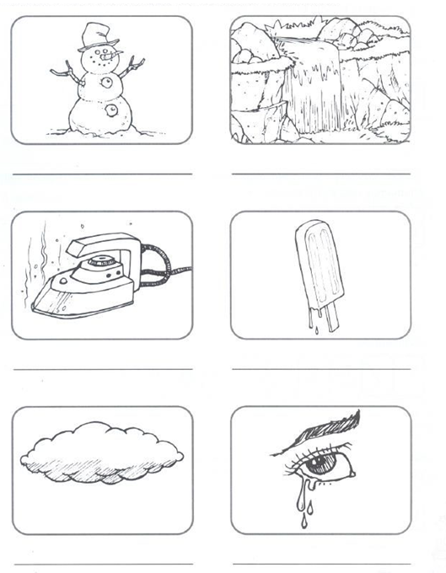

Atividades de matemática
Milhar
1000 unidades = 1 unidade de milhar = 1000
O milhar é representado pela 4º ordem.
2º classe milhares 1º classe unidades simples
4º ordem | 3º ordem | 2º ordem | 1º ordem
Unidade de milhar | centenas | Dezenas | Unidades
1 | 0 | 0 | 0

1) Decomponha os números em unidades, dezenas, centenas e unidades de milhar.
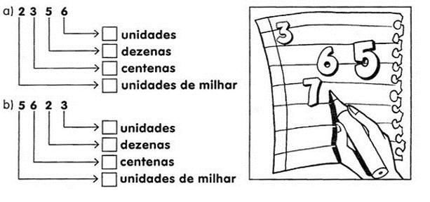
( 0,1 =0,8)

De olho na dica: O milhar
Acesse o link https://youtu.be/dMDwwz9TaP0

2) Represente no quadro posicional, os números em destaque.( 0,3 = 0,9)
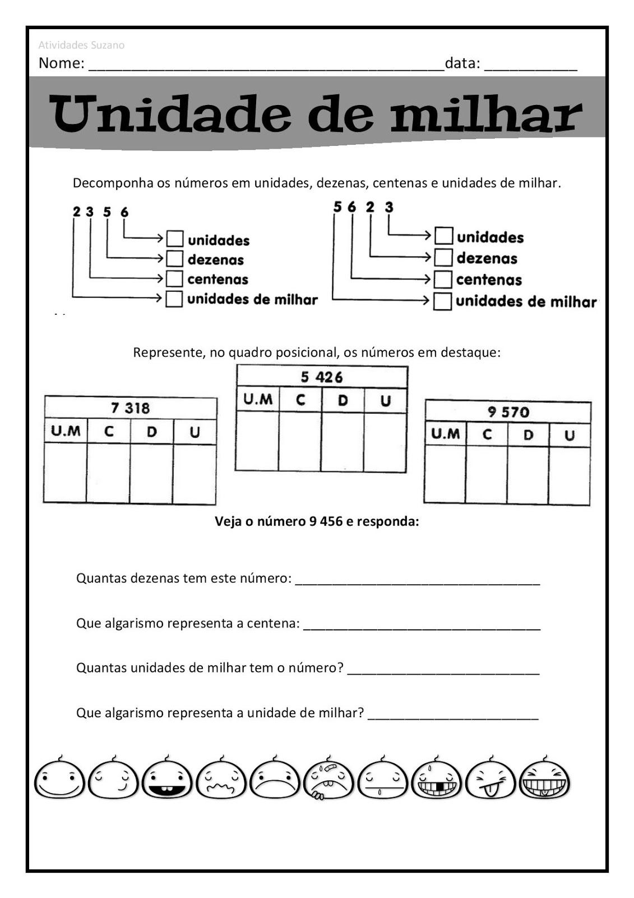

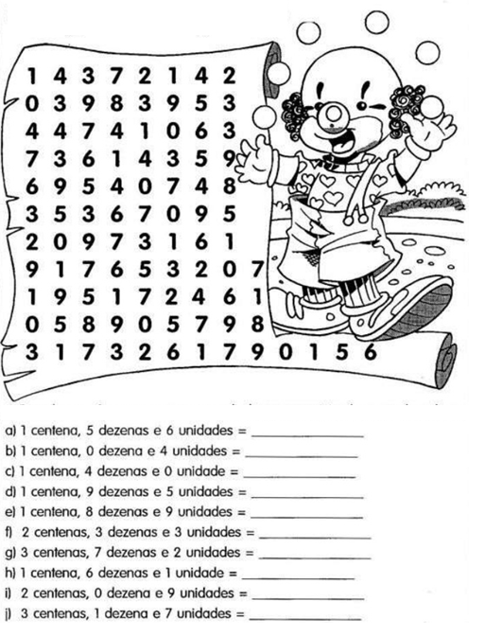
3) Descubra os números e procure os resultados no caça pintando -os um de cada cor: ( 0,1=2,0)

4) Componha os números. Siga o exemplo:
1 unidade de milhar + 3 centenas + 2 dezenas + 9 unidades = 1329

a) 2 unidades de milhar + 9 centenas + 4 dezenas + 2 unidades = ________ ( 0,3)

b)3 unidades de milhar + 6 centenas + 5 dezenas + 5 unidades = ________ (0,3)

c) 2 unidades de milhar + 6 dezenas +3 unidades = ____________________ (0,3)

d) 1 unidades de milhar + 8 centenas + 5 unidades = ______________ ( 0,4)

5) Decomponha os números conforme o exemplo.( 0,2 = 1,4)

1.762= 1 unidade de milhar + 7 centenas + 6 dezenas +2 unidades.

a) 1.831 = __________________________________________________________
___________________________________________________________________

b) 1.239 = __________________________________________________________
___________________________________________________________________

c) 1.397 = __________________________________________________________
___________________________________________________________________

d) 2.345= __________________________________________________________
___________________________________________________________________

e) 3.700 = __________________________________________________________
___________________________________________________________________
f) 4.132 = __________________________________________________________
___________________________________________________________________

6) Escreva por extenso. ( 0,1 = 1,0)

a) 1.284 = _mil duzentos e oitenta e quatro________________________________
___________________________________________________________________
b) 1.614 = __________________________________________________________
___________________________________________________________________
c) 2.562 = __________________________________________________________
___________________________________________________________________
d) 3.023 = __________________________________________________________
___________________________________________________________________
e) 3.919= __________________________________________________________
___________________________________________________________________
f) 4.001 = __________________________________________________________
___________________________________________________________________
g) 5.000 = __________________________________________________________
___________________________________________________________________
2.745 = __________________________________________________________
___________________________________________________________________
h) 1.906 = __________________________________________________________
___________________________________________________________________
i) 8.434 = __________________________________________________________
___________________________________________________________________
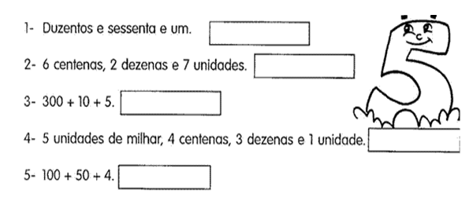
7) Qual é o número? ( 0,2 =1,0)

8) Complete com atenção: ( 0,1 = 1,6)
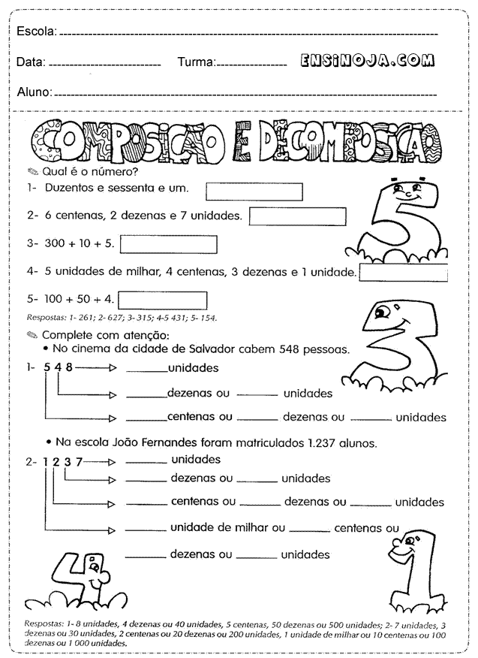

Realize as atividades do livro de matemática da 177 até 183.
Atividades de história e geografia

1) Responda as questões de acordo com o livro de história e geografia a partir da página 70 ( Vida e trabalho na colônia).

- O cultivo da cana- açúcar já era feito por quem? E em pouco tempo tornou-se o quê?( 0,5)
__________________________________________________________________
__________________________________________________________________

- Quem formava a sociedade açucareira?(0,5)
___________________________________________________________________
___________________________________________________________________

- Na sociedade açucareira quem eram: ( 0,5 = 1,0)

- Os mais poderosos _________________________________________________
___________________________________________________________________
___________________________________________________________________

- Os menos favorecidos ___________________________________________________________________
___________________________________________________________________
___________________________________________________________________

- O que era engenho?( 0,5)
__________________________________________________________________
__________________________________________________________________
__________________________________________________________________
e) Quem vivia nos engenhos?( 0,5)
__________________________________________________________________
__________________________________________________________________
__________________________________________________________________

f) Escreva o que significa: ( 0,5 = 4,0)

- Massapê: -------------------------------------------------------------------------------------------------------------------------------------------------------------------------------------------------------------------------------------------------------------------------------------------------------------------------

- Trabalho escravo: --------------------------------------------------------------------------------------------------------------------------------------------------------------------------------------------------------------------------------------------------------------------------------------------------------------

- Canavial:-------------------------------------------------------------------------------------------------------------------------------------------------------------------------------------------------------------------------------------------------------------------------------------------------------------------------

- Casa de engenho: -------------------------------------------------------------------------------------------------------------------------------------------------------------------------------------------------------------------------------------------------------------------------------------------------------------

- Casas dos empregados: ------------------------------------------------------------------------------------------------------------------------------------------------------------------------------------------------------------------------------------------------------------------------------------------------------

- Capela: ----------------------------------------------------------------------------------------------------------------------------------------------------------------------------------------------------------------------------------------------------------------------------------------------------------------------------

- Senzala: ---------------------------------------------------------------------------------------------------------------------------------------------------------------------------------------------------------------------------------------------------------------------------------------------------------------------------

- Casa – grande : -----------------------------------------------------------------------------------------------------------------------------------------------------------------------------------------------------------------------------------------------------------------------------------------------------------------

Responda tudo com muita atenção!!!! A tia ama você!!

- Os africanos escravizados eram trazidos como para o Brasil?( 0,5)

-----------------------------------------------------------------------------------------------------------------------------------------------------------------------------------------------------------------------------------------------------------------------------------------------------------------------------------------

- Quando os africanos fugiam eles iam para lugares isolados e afastados dos engenhos e lá formavam novas comunidades, semelhantes às africanas. Como eram chamados esses locais?( 0,5)

-----------------------------------------------------------------------------------------------------------------------------------------------------------------------------------------------------------------------------------------------------------------------------------------------------------------------------------------

- Qual é o nome da comunidade que era situada onde hoje é o estado de Alagoas?( 0,5)

------------------------------------------------------------------------------------------------------------------------------------------------------------------------------------------------------------------------------------------------------------------------------------------------------------------------------------------

- Qual é o nome do mais conhecido líder do Quilombo dos Palmares?(0,5)

---------------------------------------------------------------------------------------------------------------------------------------------------------------------------------------------------------------------------

- O que o Zumbi liderou?( 1,0)

---------------------------------------------------------------------------------------------------------------------------------------------------------------------------------------------------------------------------
De olho na dica: A vida nos engenhos de açúcar
Acesse o link https://youtu.be/Jvam1SaGz-w

Realize as atividades do livro de história e geografia 70 até 79.
CENTRO EDUCACIONAL BRASIL PORTUGAL
Teacher: Márcia Cristine | Subject: English | Class:3° ano
Name: |  | Turno:


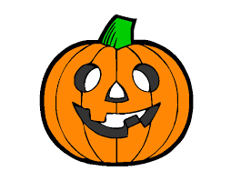
ATIVIDADE 30

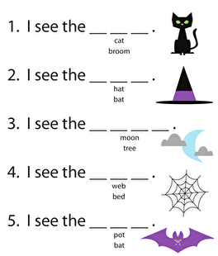
- Complete each sentence using the picture as a glue(Complete cada frase usando a figura como uma dica):
